PONOVIMO SLAGANJE SLIKE OD PUZZLI!

IDEMO NAPRAVITI JEDNO SRCE…

ZADATAK:
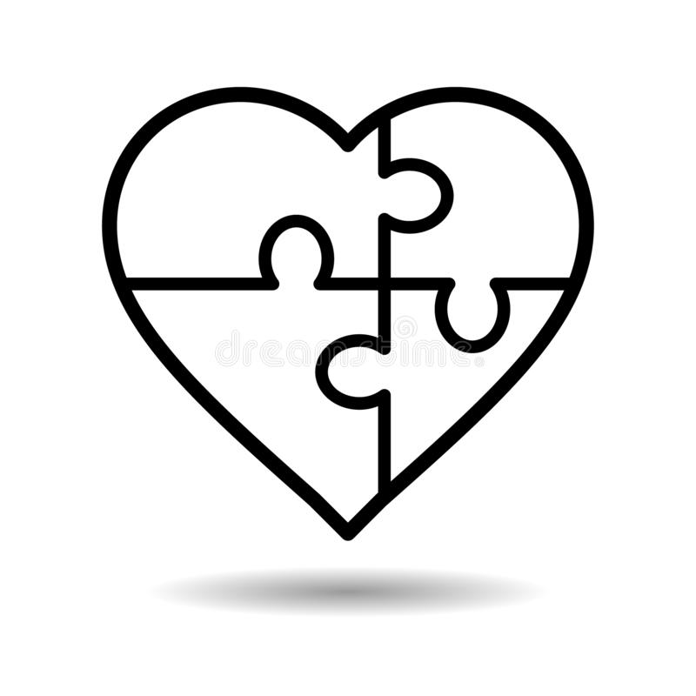
OBOJI U CRVENO OVO SRCE OD PUZZLI (predložak za bojanje - u prilogu)
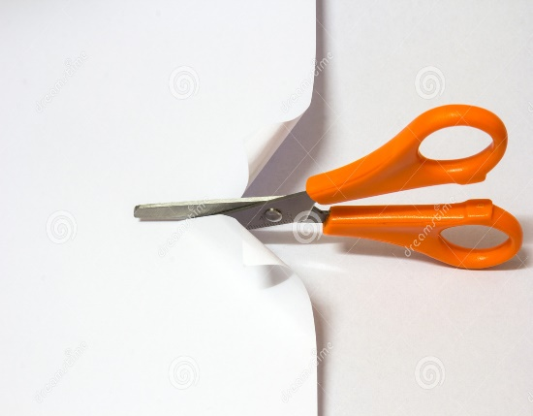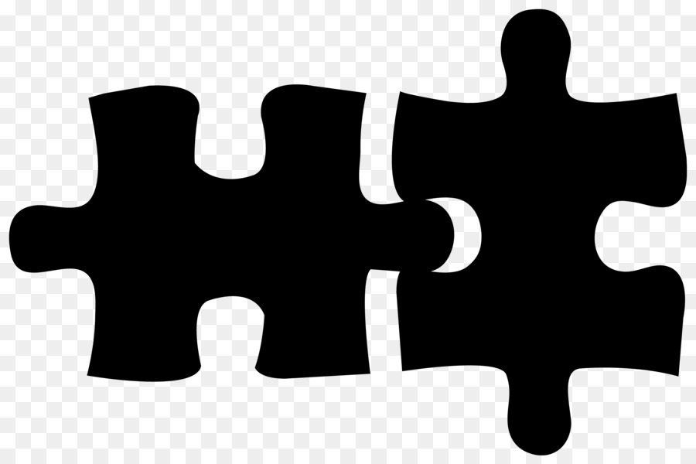
ZATIM GA, ZAJEDNO S ČLANOM OBITELJI IZREŽI PO CRTAMA TE VJEŽBAJ SPAJANJE DIJELOVA.

